大韓雪戀冰釣韓國滑雪去五天《不走人蔘保肝》(升等滑雪場一晚)~冬季冰上慶典釣鱒魚(含門票+釣具)、滑雪場滑雪(含門票+雪橇、雪杖、雪鞋)、魚飛溪谷冰川、益善洞韓屋村、首爾明洞【台中大韓航空(含機上餐)】
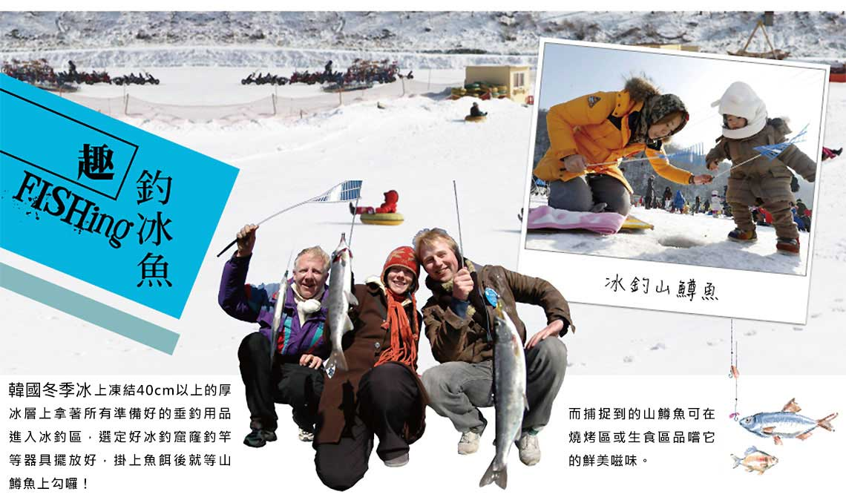
行程特色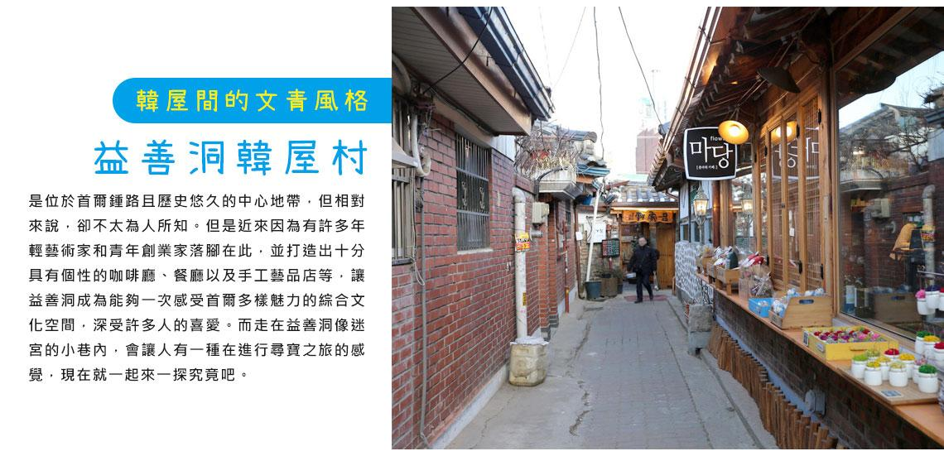
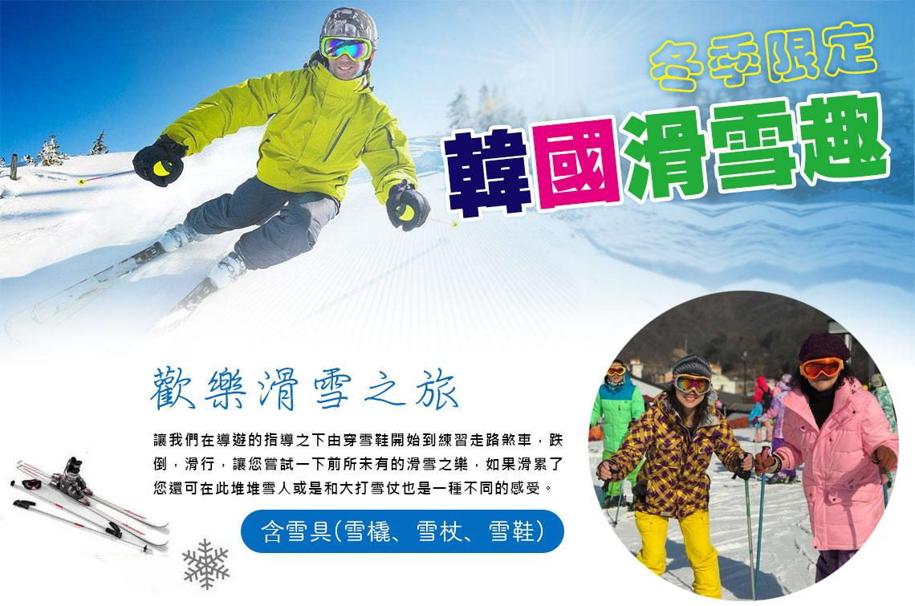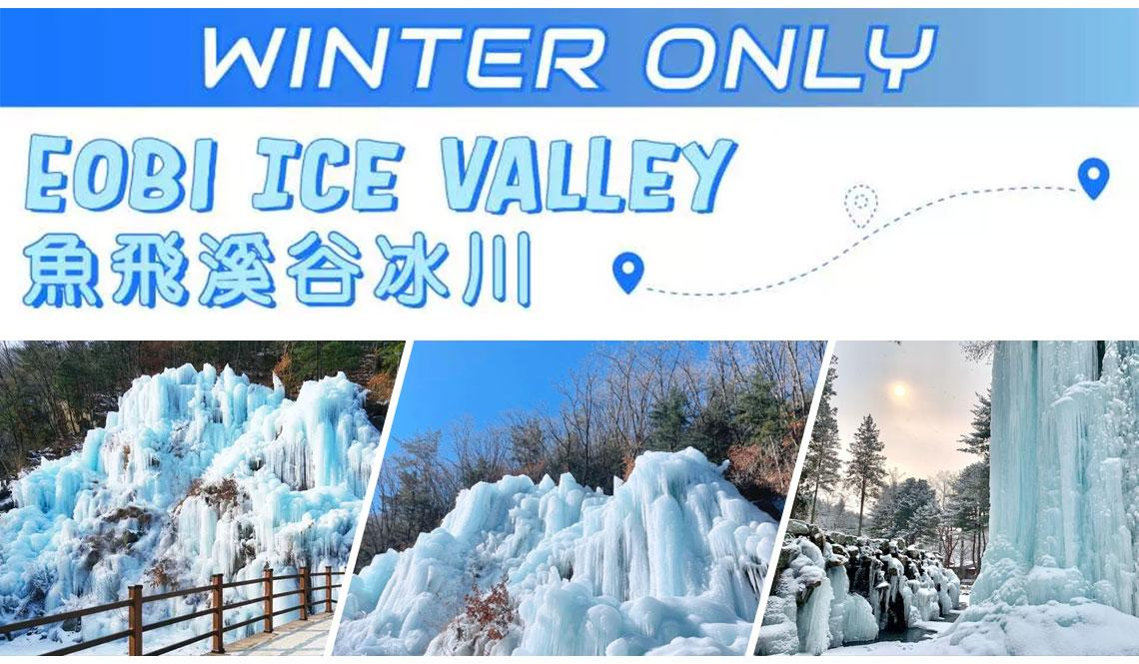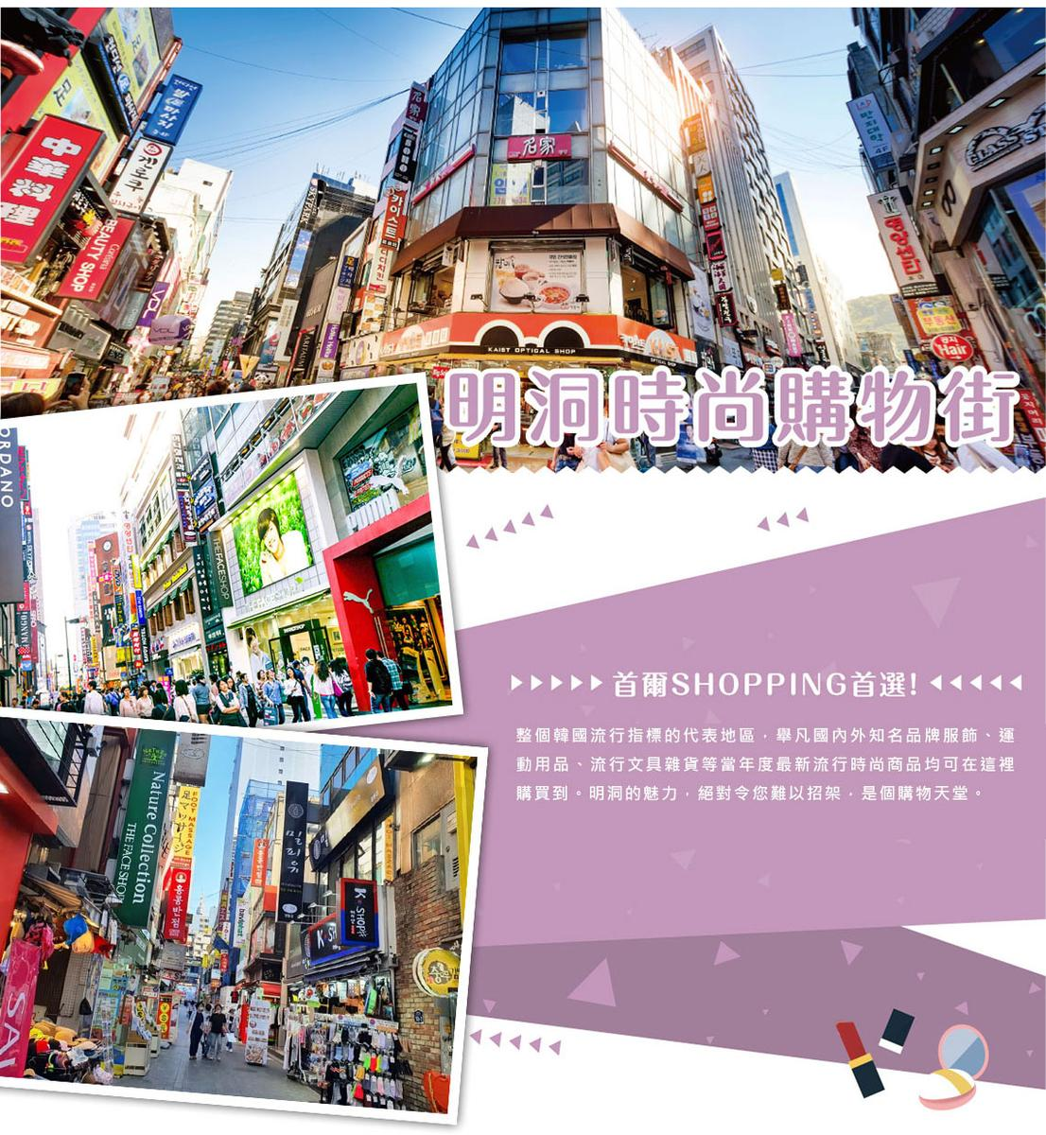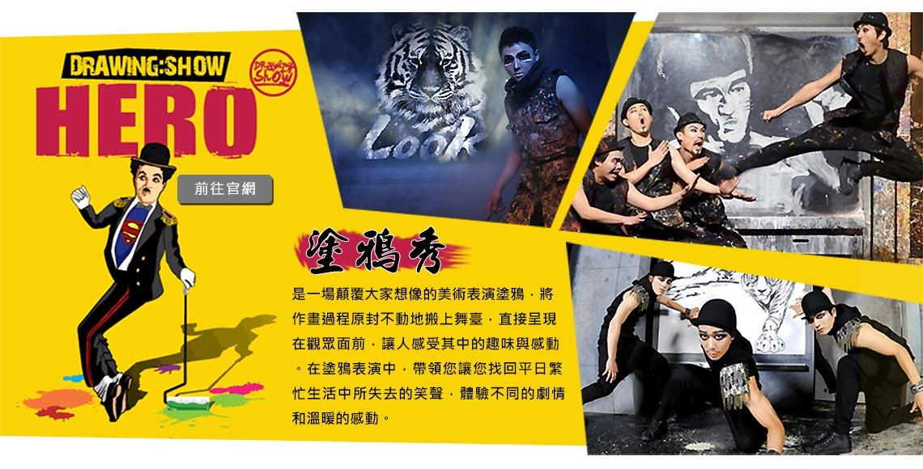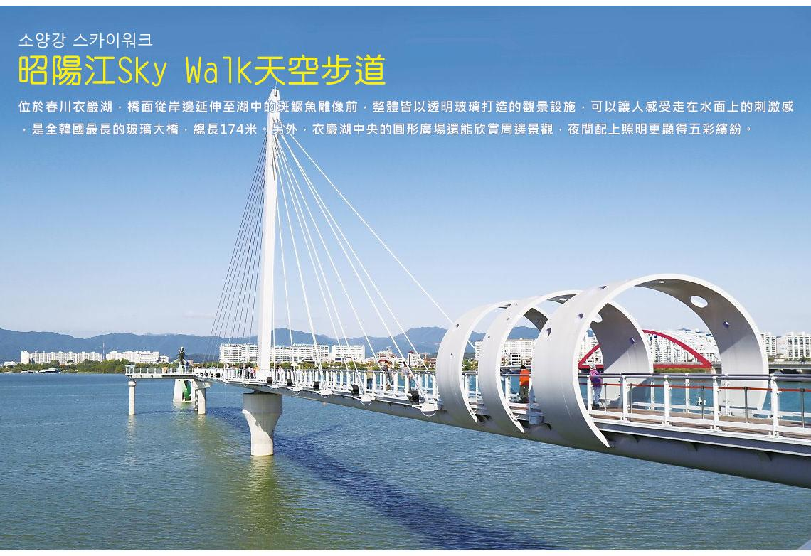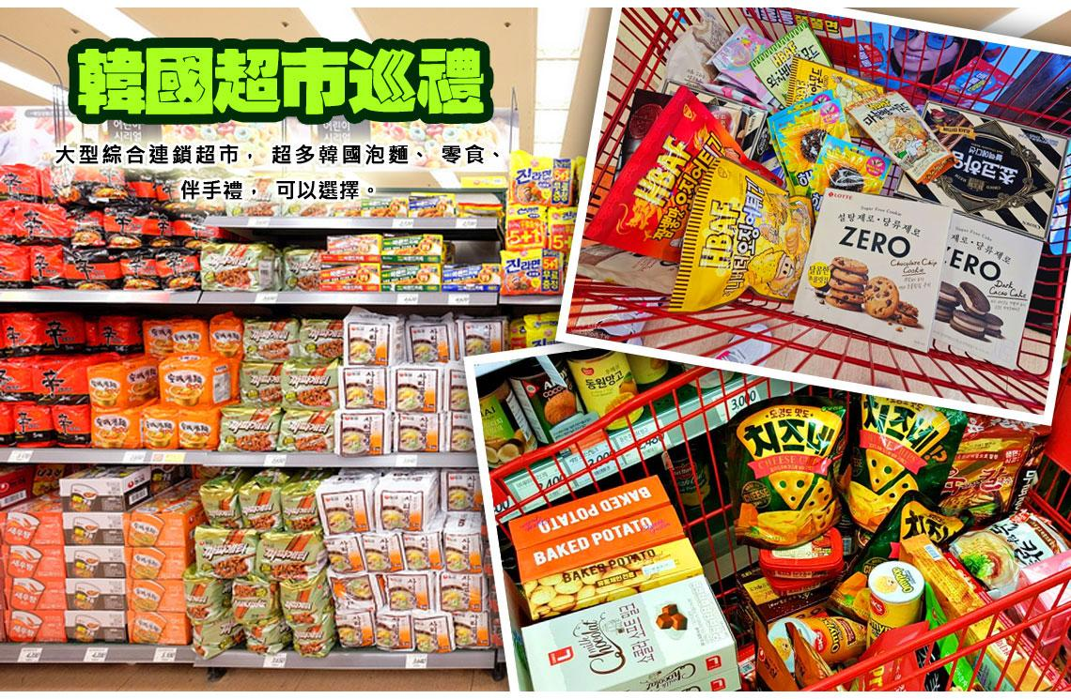

行程內容
第  1  天 | 台中-韓國-仁川機場RMQ/ICN KE2032 17：50~21：30  集合於台中清泉崗機場搭機前往韓國仁川機場。抵達後由可愛帥氣的導遊帶領前往飯店。
 | 早餐：XXX 中餐：XXX 晚餐：機上套餐
 | 住宿： Riviera Verium Hotel 或 仁川海月觀光飯店 或同級
第  2  天 | 昭陽江SKY WALK天空步道→魚飛溪谷冰川→滑雪場滑雪【滑雪樂、堆雪人、打雪杖(提供雪場門票+雪橇、雪杖、雪鞋)】  【昭陽江Sky Walk天空步道】位於春川衣巖湖，橋面從岸邊延伸至湖中的斑鱖魚雕像前，整體皆以透明玻璃打造的觀景設施，可以讓人感受走在水面上的刺激感，是全韓國最長的玻璃大橋，總長174米。另外，衣巖湖中央的圓形廣場還能欣賞周邊景觀，夜間配上照明更顯得五彩繽紛。  【魚飛溪谷冰川】涼爽的溪谷就是魚飛溪谷。作爲京畿道清淨溪谷的一環，沿溪谷設置了甲板路，冬季時從甲板橋和溪谷中央像噴泉一樣灑水。  【歡樂滑雪之旅】讓我們在導遊的指導之下由穿雪鞋開始到練習走路煞車，跌倒，滑行，讓您嘗試一下前所未有的滑雪之樂，如果滑累了您還可在此堆堆雪人或是和大打雪仗也是一種不同的感受。  註：不含雪衣、雪褲韓幣$25000及護目鏡及安全帽及手套及纜車券，可依個人需求，敬請自行租用。  註：滑雪場行程請各位貴賓們自行準備並攜帶保暖衣物及手套或穿著保暖之襪子及布鞋，以防感冒了喔。  註：享受滑雪樂趣的同時，請務必聽從指導員的指導，並注意安全。  註：若臨時不參加滑雪者，視同放棄，不可轉讓或退費。  註：滑雪場因天候因素未開放時，行程則改走~樂天世界，敬請見諒。
早餐：飯店內早餐 中餐：春川鐵板雞風味+年糕+馬鈴薯+飲料暢飲
晚餐：方便遊玩 敬請自理
 | 住宿： WELLI HILLI PARK滑雪場渡假村(四人一戶、二人一室) 或同級
第  3  天 | 冬季冰上慶典釣鱒魚(含門票+釣具)、烤鱒魚、冰上滑雪橇+冰上活動→森林系網紅咖啡廳(不含飲品)→現代PREMIUM OUTLET  註：如因安全因素，冰釣場未開放時行程則改樂天世界(含門票+全日券)  註：2027華川冰釣日期為1/9~1/31，如結束後則改往其他地區參加冰釣活動，其活動內容以當下冰釣場為主。  【釣冰魚】鱒魚的營養價值極高，味道清爽可口，亦可做成生魚片食用。 慶典期間，只要運氣不錯，或是有釣魚的實力，任何人都可以至少抓到1~2隻魚。因此不只是姜太公，這也是為何沒有釣魚經驗的小孩，甚至是女生們會喜歡冰釣的原因。  【松島現代Premium Outlet】內有大家熟知的COACH、Gucci等精品品牌，地下室還有美食街，可以連通隔壁的「TRIPLE STREET」一起逛，可說是完全滿足購物欲呢。
早餐：飯店內用餐 中餐：★韓國美食100選★馬鈴薯燉豬骨湯+韓式小菜
晚餐：烤肉學校~美味五花肉+大醬湯+季節小菜無限量吃到飽
 | 住宿： Riviera Verium Hotel 或 仁川海月觀光飯店 或同級
第  4  天 | 益善洞韓屋村(韓國SNS熱門打卡景點)→韓流時尚彩粧店→韓國文化體驗營(水果大福DIY+韓服體驗+海苔博物館+韓流潮拍大頭貼)→HERO塗鴉秀→首爾明洞  【益善洞韓屋村】是位於首爾鍾路且歷史悠久的中心地帶，但相對來說，卻不太為人所知。但是近來因為有許多年輕藝術家和青年創業家落腳在此，並打造出十分具有個性的咖啡廳、餐廳以及手工藝品店等，讓益善洞成為能夠一次感受首爾多樣魅力的綜合文化空間，深受許多人的喜愛。而走在益善洞像迷宮的小巷內，會讓人有一種在進行尋寶之旅的感覺，現在就一起來一探究竟吧。  【韓國文化體驗營(水果大福DIY)】在這裡您可以製作當季水果大福DIY體驗，過程充滿樂趣，不僅能享受動手做的療癒感，更能品嚐到專屬於自己的獨一無二的美味大福。爾後可隨意穿著喜歡的傳統韓服在古色古香優美的場景照相留念。  【海苔博物館】飲食多偏重口味的韓國，其人氣養生零食韓國海苔片，口味也與大家熟知的日式海苔迥然不同；韓國海苔在當地又稱為「紫菜」，經過油炸後收乾，灑上少許海鹽後，就成為口感酥脆、齒頰留香，便於搭配各式韓式料理的美味海苔！  【塗鴉秀】結合了音樂、光線並利用幽默的表現，舞台表演結合各種畫作表現，將每幅畫變的栩栩如生，讓每幅畫在最後完成時都保證使您驚呼連連，讓您輕鬆地觀賞演出，同時體會最美的藝術氣息，您絕對不能錯過！  ※註：若遇秀休館或滿座，行程將作先後順序調整，不便之處敬請見諒！  【首爾明洞】整個韓國流行指標的代表地區，舉凡國內外知名品牌服飾、運動用品、流行文具雜貨等當年度最新流行時尚商品均可在這裡購買到。明洞的魅力，絕對令您難以招架，是個購物天堂。
早餐：飯店內用餐 中餐：寶寶廚房~超級海鮮鍋(活章魚.鮑魚.蟹.貝.蝦.干貝.蛤蜊)
晚餐：方便逛街，敬請自理
 | 住宿： Riviera Verium Hotel 或 仁川海月觀光飯店 或同級
第  5  天 | 韓國超市巡禮→Mohegan INSPIRE(LED數位大道)→仁川→台中 ICN/RMQ KE2031 14：15~16：25  【韓國超市巡禮】韓國綜合連鎖超市，種類繁多的韓國泡麵、零食、伴手禮，可以選擇！  註：所有加工肉類（含真空包裝）不可以帶回台灣。  【Mohegan INSPIRE(LED數位大道)】位於韓國仁川永宗島的「迎仕柏度假城」，該度假城毗鄰仁川國際機場，是一個大型綜合娛樂度假城，提供最奢華的度假遊樂設施、水上樂園、飯店客房和餐廳等設施。其中的「極光道」配備了一個長達150米的LED螢幕，定時播放3D動畫，讓遊客身歷其境。
 | 早餐：飯店內早餐 中餐：機上套餐 晚餐：XXX
 | 住宿： 溫暖的家

注意事項
《成團人數》
- 本行程最低出團人數16人以上(含)，最多為42人以下(含)，台灣地區將派遣合格領隊隨行服務。
《行程費用不包含以下項目》
- 售價不含全程領隊、導遊及司機之服務費，每人每日300元台幣。
- 個人新辦護照費用。
- 旅遊平安保險及旅遊不便險。
- 若於韓國確診時之隔離飯店及相關車資等費用。
- 返台檢疫要求之檢測、隔離飯店及相關車資等費用。
- 純係私人之消費：如行李超重費、自購商品、飲料酒類、洗衣、電話、電報及私人交通費。
- 若為一位大人 或 一位大人帶一位嬰兒報名參加，或需求單人入住一間房，需加收單房差。
- 一經確認後如個人因素取消或被拒絕入境韓國，將無法申請退費。
- 團體旅責險不包含當地染疫後的所有醫療費用。
《航空注意事項》
- 此團型使用團體機位，航班不可指定、不可延回、不可更改進出點、不可指定座位。
- 若需指定航班，建議改訂個人機票，以確保訂到您所需之航班，加價幅度依各航空公司之規定，另外提供報價。
- 航空公司保留航班時間調整及變更之權利。
- 此航班包含手提行李10公斤來回，拖運行李20公斤來回。
- 請務必於起飛前3小時抵達機場辦理登機手續，逾時關櫃旅客需自行負責。
- 真航空關櫃時間為起飛前45分鐘，逾時未能辦妥登機手續敬請自行負責。
《參團須知與相關提醒》
- 以上行程僅供參考，正確之行程內容、班機時間、降落城市及住宿飯店，請以行前說明會資料為準。
- 團體若為特殊拜會團、會議參展團、學生團體，不適用於本行程之報價，需另行報價。
- 本行程恕不接受韓籍旅客及其家屬參團;當地參團須提供來回電子機票，恕不接受於韓國打工度假及工作者參團。
- 特殊規定如下：參加本行程若逢以下條件限定，費用需另計：
A.此行程報價限持中華民國護照散客參團適用，整組包團、參展團、會議團、學生團等特殊團體需另行估價，詳情請洽詢您的服務人員。旅客若提供或隱瞞不實資料經查明屬實，本公司有權拒收訂單，此為維護雙方誠信及旅遊品質，造成不便之處，敬請見諒。
B.學生或老人團及外籍人士(不含韓國籍)，單持一本外國護照者，每人需加收NTD6,500元(彩妝照走)。
C.單筆訂單不足24歲及65歲以上報名人數不可超過半數，若超過半數則價格另議～請洽業務人員。
D.此行程報價僅適用於正常之散客報名，如遇特殊團體則團費需另計～請洽業務人員。
- 本行程設定為團體旅遊行程，故為顧及旅客於出遊期間之人身安全及相關問題，於旅遊行程期間，恕無法接受脫隊之要求；若因此而無法滿足您的旅遊需求，建議您另行選購團體自由行或航空公司套裝自由行，不便之處，尚祈鑒諒。亦不接受單幫客，僅能接受持台灣護照之旅客參團，持非台灣護照者，請洽業務人員另行報價確認。
- 本團體行程景點若客人不參加者，視為自動棄權，恕無法退費，本產品報價中所含景點門票等均按旅行社扣價核算，旅客不再享受其他折扣與優惠，亦不另行退還差價。
- 為考量旅客自身之旅遊安全並顧及同團其它團員之旅遊權益，年滿70以上及行動不便者之貴賓須有同行家人，方始接受報名，不便之處，尚祈鑑諒。
- 韓國因響應環保減少廢氣、汽機車、大型車停車超過3分鐘即須熄火關閉引擎，否則將會記點罰款，故司機會等客人上車後再開引擎及空調，請見諒！

航班資訊
 | 航班號碼 | 搭乘日期 | 起訖城市 | 飛行時間
去程航班 | KE2032 |  | 台中/仁川 | 17：50~21：30
回程航班 | KE2031 |  | 仁川/台中 | 14：15~16：25

